細川綾子Ayako Hosokawa:奇妙先生Mr. Wonderful (FIM 三盲鼠SACD ISO)

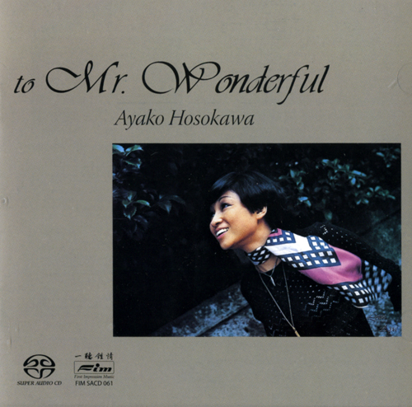

一舉成名代表作「三盲鼠」近距離錄音無比細微極品演唱
多軌混音製作驚人的細節與浮凸的定位百分百天碟級製作
細川綾子,亞洲爵士樂的金嗓子.
細川綾子無疑是亞太地區最受歡迎的爵士女歌手之一,特別是在日本和台灣都擁有眾多的愛好者,她的嗓音溫和節制,但是款款深情裡卻有著高度的感染力.首先她的演唱毫不刺激,無論是流行音樂或爵士歌謠,透過她的詮釋都很冷靜而平和的自然展現,最清淡的口味往往是最能持久的,細川綾子就屬細水長流、百聽不厭的類型.其次,她的唱片中有很好的編曲和伴奏,「Mr. Wonderful」中的吉他、薩克斯風、鋼琴、四把弦樂,都有卿卿我我,密不可分的親切感.而最吸引人的,莫過於「三盲鼠」近距離錄音所帶來的無比鮮銳質感和細微的動態對比,尋常錄音是很少能見到這如真似幻的具體音像和快要跳出畫面的的活生感.細川綾子以這張「奇妙先生」專輯走紅後,儼然成為日本最佳的爵士女歌手,和「三盲鼠」唱片旗下另一位中本Mario小姐有鼎足而立之勢.她開始在東京的爵士音樂節、俱樂部、廣播電台散播無窮的人聲魅力,最後還獲得1991年的Tsumure爵士女聲大獎.
專輯中的一首Paul Simon「Bridge over Troubled Water」,加入了薩克斯風的浪漫催化,還有弦樂與鋼琴的輕柔撫觸,當細川綾子結束最後一個裊裊餘音時,不被感動的人真的鐵石心腸了!「When You Smile」的俏皮輕快氣氛與曼妙有致的節奏,是不是讓你想起巴黎香榭里大道上的和照光興演紛美女?標準的多軌混音製作,十幾支麥克風最後混錄在Studer錄音座上,鑑聽用的是Mclntosh大機推JBL喇叭,日本人了這樣的搭配.整張錄音呈現的是驚人的細節與浮凸的定位,可別誤以為近距離麥克錄音音像會很大,不!非但自然得很,還有血有肉,你幾乎可以看到她的精神奕奕,聞到她的香汗淋漓,這是百分之百的天碟級製作!
專輯曲目:
01 Wrap Your Troubles in Dream
02 Misty
03 Our Love is Here to Stay
04 My Foolish Heart
05 Bridge over Troubled Water
06 When You Smile
07 Mr Wonderful
08 Feel like Makin' Love
09 The Lady is a Tramp

